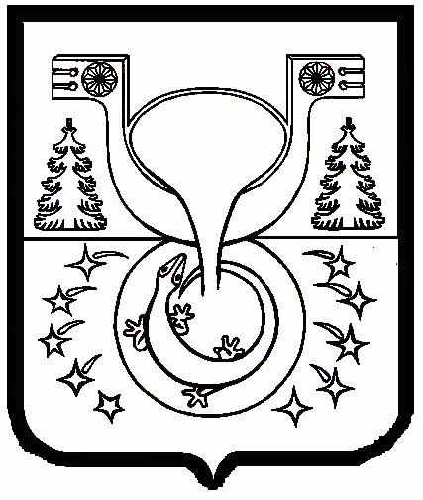

АДМИНИСТРАЦИЯ
МУНИЦИПАЛЬНОГО ОБРАЗОВАНИЯ
ОМУТНИНСКИЙ МУНИЦИПАЛЬНЫЙ РАЙОН
КИРОВСКОЙ ОБЛАСТИ

РАСПОРЯЖЕНИЕ

27.06.2025 № 193
г. Омутнинск

О результатах оценки эффективности реализации муниципальных программ муниципального образования Омутнинский муниципальный район Кировской области в 2024 году

В соответствии с постановлением администрации муниципального образования Омутнинский муниципальный район Кировской области от 30.12.2016 № 1370 «О разработке, реализации и оценке эффективности реализации муниципальных программ Омутнинского района Кировской области», сводным годовым докладом о ходе реализации и оценке эффективности реализации муниципальных программ Омутнинского района Кировской области по итогам за 2024 год:
1. Признать целесообразными к реализации следующие муниципальные программы Омутнинского района:
«Развитие физической культуры и спорта, реализация молодежной политики Омутнинского района Кировской области» на 2021-2027 годы;
«Развитие образования Омутнинского района Кировской области» на 2021-2027 годы;
«Развитие муниципального управления Омутнинского района Кировской области» на 2021-2027 годы;
«Развитие культуры Омутнинского района Кировской области» на 2021-2027 годы;
«Управление муниципальным имуществом и земельными ресурсами на территории Омутнинского района Кировской области» на 2021-2027 годы;
«Управление муниципальными финансами и регулирование межбюджетных отношений в Омутнинском районе Кировской области» на 2021-2027 годы;
«Профилактика правонарушений и преступлений, противодействие экстремизму и терроризму в Омутнинском районе» на 2021-2027 годы.
2. Разместить настоящее распоряжение на официальном Интернет- сайте муниципального образования Омутнинский муниципальный район Кировской области.
Глава
Омутнинского района А.В. Малков

